В феврале в личном блоге на сайте мэра Собянина появилась информация:

Благоустройство-2022. Северный округ
Продолжаю рассказ о планах благоустройства. Помимо крупных городских проектов, о которых шла речь в предыдущих постах, в 2022 г. дальнейшее развитие получит программа «Мой район» – благоустройство дворов, местных парков, школьных территорий и знаковых объектов во всех районах города, а также реализация множества локальных инициатив.

Начну с Северного округа.
В этом году здесь планируется осуществить 4 больших проекта.

В Левобережном районе благоустроим Набережную канала им. Москвы с прилегающими территориями. Общая площадь благоустройства составит 13,7 га.

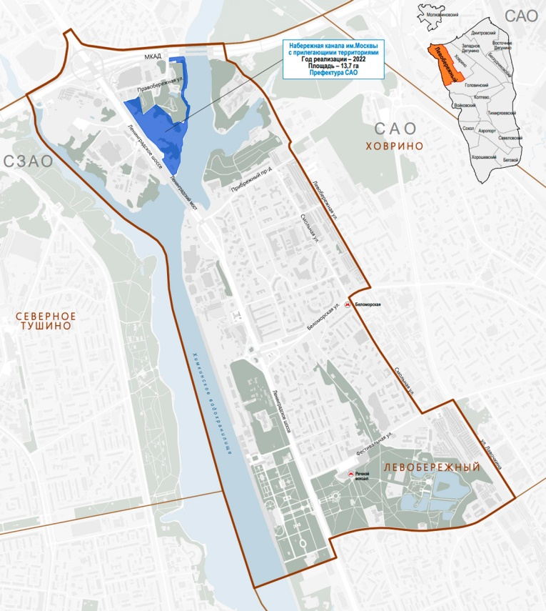

Основная задача – создать комфортную зону отдыха у воды, которая будет притягательной для родителей с детьми, поклонников здорового образа жизни и всех, кому нравится проводить свободное время на природе.

Чтобы детишки могли вволю бегать и играть, на набережной
будет установлено ограждение.

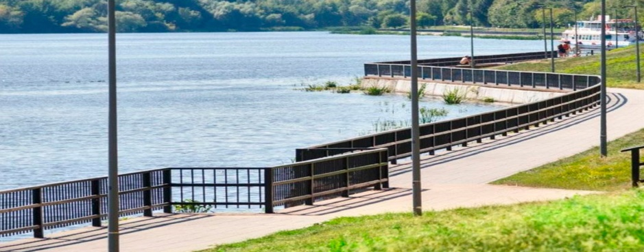

На прилегающей территории тоже будет где прогуляться
и передохнуть в тени деревьев.

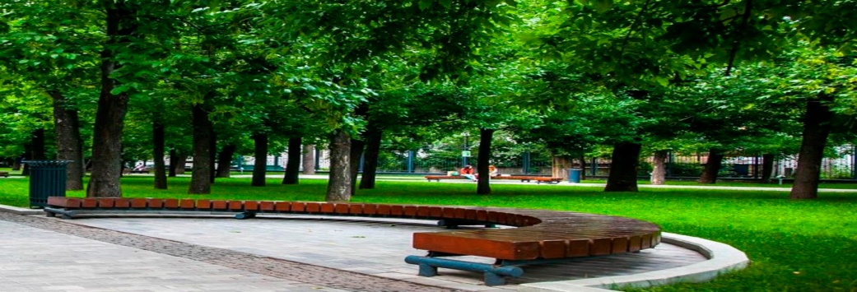

Спорта станет больше. Начиная с воркаута…

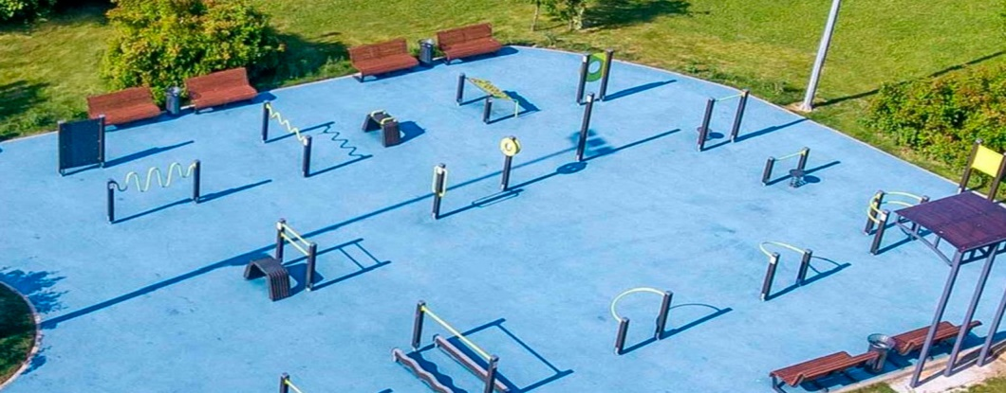

и заканчивая площадками для пляжного волейбола.

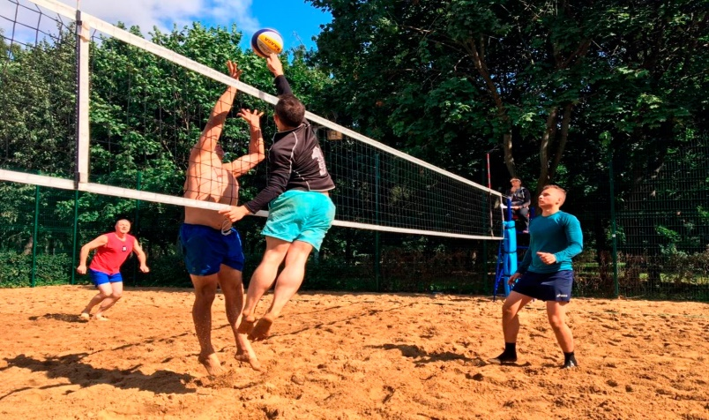

Для этого будут приспособлены пустующие территории
.
